Finanzgericht Düsseldorf
Newsletter Februar 2019
Sehr geehrte/r ,
der Newsletter des Finanzgerichts Düsseldorf informiert regelmäßig über ausgewählte aktuelle Entscheidungen und über interessante Entwicklungen im und um das Finanzgericht Düsseldorf.
Auswahl aktueller Entscheidungen
Kosten für einen Schulhund sind teilweise Werbungskosten
Eine Lehrkraft kann die Aufwendungen für einen so genannten „Schulhund“ anteilig von der Steuer absetzen. Dies hat das Finanzgericht Düsseldorf mit Urteil vom 14. September 2018 (Az. 1 K 2144/17 E) entschieden.
Die Klägerin ist Lehrerin an einer weiterführenden Schule. Sie setzt ihren privat angeschafften Hund im Unterricht als so genannten „Schulhund“ ein. In Abstimmung mit der Schulleitung wird der Hund in den Unterricht und die Pausengestaltung integriert. Die Schule wirbt aktiv mit diesem „Schulhundkonzept“.
Die Beteiligten stritten darüber, ob und in welcher Höhe die Kosten für den Unterhalt des Hundes (z.B. Futter- und Tierarztkosten) als Werbungskosten der Klägerin anzuerkennen sind. Die Klägerin begehrte den vollständigen Abzug der Aufwendungen. Sie vertrat die Auffassung, dass ihr Schulhund – ebenso wie ein Polizeihund – ein Arbeitsmittel sei. Das beklagte Finanzamt lehnte den Werbungskostenabzug ab, weil die Aufwendungen nicht ausschließlich beruflich veranlasst seien und eine Abgrenzung zum privaten Bereich nicht möglich sei.
Das Gericht hat der Klage teilweise stattgegeben und die Aufwendungen in Höhe eines geschätzten beruflichen Anteils von 50 % als Werbungskosten anerkannt. Die Richter entschieden, dass ein privat angeschaffter Schulhund nicht mit einem Polizeihund vergleichbar sei. Ein Polizeihund stehe im Eigentum des Dienstherrn und werde dem jeweiligen Polizisten zugewiesen, wobei der Polizist auch in der privaten Nutzung des Hundes an Weisungen des Dienstherrn gebunden sei.
Der Senat hielt eine Aufteilung der Aufwendungen in einen privat veranlassten und einen beruflich veranlassten Anteil für erforderlich und möglich. Die beiden Veranlassungsbeiträge seien nicht untrennbar. Der Hund werde in der Zeit, in der er in der Schule sei, ausschließlich beruflich genutzt. Eine Aufteilung der Aufwendungen anhand der Zeiten der beruflichen und der nicht beruflichen Nutzung hielt der Senat für nicht sachgerecht. Bei einem Tier sei eine fortlaufende Pflege erforderlich. Anders als bei einem Gegenstand sei eine schlichte „Nichtnutzung“ daher nicht möglich. Außerdem könnten die Zeitanteile außerhalb der Schulzeiten nicht vollständig einer privaten Nutzung zugeordnet werden. Der Senat schätzte den beruflichen Nutzungsanteil eines Hundes daher auf 50 %.
Die Entscheidung ist nicht rechtskräftig; die vom Finanzgericht zugelassene Revision wurde vom Finanzamt eingelegt und ist unter dem Aktenzeichen VI R 52/18 anhängig.
Die Entscheidung im Volltext: 1 K 2144/17 E

Aussetzung der Vollziehung: Keine Anwendung der Konzernklausel des § 8c Abs. 1 Satz 5 Nr. 3 KStG auf eine zu gleichen Teilen an übertragenden und übernehmenden Rechtsträger beteiligte Personengruppe und Zweifel an der Verfassungsmäßigkeit des § 8c Abs. 1 Satz 2 Nr. 3 KStG
In einem Aussetzungsverfahren hat das Finanzgericht Düsseldorf zu der Reichweite der so genannten Konzernklausel des § 8c Abs. 1 Satz 5 Nr. 3 KStG Stellung genommen. Zudem haben die Richter in dem Beschluss vom 15.10.2018 (Az. 12 V 1531/18 A(G,F)) Zweifel an der Verfassungsmäßigkeit des § 8c Abs. 1 Satz 2 Nr. 3 KStG geäußert.
Die Beteiligten stritten darüber, ob ein gewerbesteuerlicher Verlust einer GmbH aufgrund einer Anteilsveräußerung untergegangen ist. Die Anteile an der betreffenden GmbH wurden mittelbar über mehrere Tochtergesellschaften von einem Ehepaar zu gleichen Teilen gehalten. Die Anteile an dieser GmbH wurden an eine andere GmbH veräußert. Die Eheleute waren auch an der erwerbenden GmbH zu gleichen Teilen beteiligt. Das Finanzamt sah in dieser Veräußerung einen schädlichen Beteiligungserwerb i.S.d. § 8c Abs. 1 Satz 2 KStG und nahm einen Verlustuntergang an.
In seiner Entscheidung über den Aussetzungsantrag verneinte der Senat ernstliche Zweifel an der Rechtmäßigkeit des angefochtenen Verlustfeststellungsbescheides. § 8c Abs. 1 Satz 5 Nr. 3 KStG gelte nicht für eine zu gleichen Teilen an übertragenden und übernehmenden Rechtsträger beteiligte Personengruppe. Eine ergänzende Auslegung der Vorschrift lehnte der Senat ab, weil keine planwidrige Regelungslücke vorliege. Der Gesetzgeber habe von der Privilegierung dieser Fallgestaltung bewusst abgesehen.
Unter Bezugnahme auf den Vorlagebeschluss des Finanzgerichts Hamburg vom 29. August 2017 (2 K 245/17) und das beim Bundesverfassungsgericht anhängige Normenkontrollverfahren (2 BvL 19/17) äußerten die Richter zwar ernstliche Zweifel an der Verfassungsgemäßheit des § 8c Abs. 1 Satz 2 KStG. Dennoch lehnten sie eine Aussetzung ab. In dem Streitfall überwiege das öffentliche Interesse an dem Steuervollzug das Aussetzungsinteresse der Antragstellerin.
Das Gericht hat die Beschwerde wegen grundsätzlicher Bedeutung und zur Fortbildung des Rechts zugelassen
Die Entscheidung im Volltext: 12 V 1531/18 A (G,F)

Weitere aktuelle Entscheidungen
Einkommensteuer
Inländische Rentenversicherungsbeiträge auf ausländischen Arbeitslohn sind abzugsfähige Sonderausgaben
Die Entscheidung im Volltext: 10 K 1964/17 E

Abgabenordnung
Ablaufhemmung nach § 171 Abs. 3a und Abs. 4 AO endet nach Hauptsacheerledigung im Klageverfahren erst nach Erlass des zugesagten Änderungsbescheides
Die Entscheidung im Volltext: 1 K 542/17 U

Zoll/Verbrauchssteuern
EuGH-Vorlagebeschluss zu der Möglichkeit einer nachträglichen Überprüfung und Berichtigung einer Zollanmeldung hinsichtlich einzelner Angaben
Die Entscheidung im Volltext: 4 K 1467/18 Z
Privatpersonen dürfen bis zu 125g Kaviar ohne Genehmigung für private Zwecke einführen
Die Entscheidung im Volltext: 4 K 3551/16 Z

Zur zolltariflichen Einreihung eines Internetradios
Die Entscheidung im Volltext: 4 K 37/17 Z
Zur Einstufung eines Unternehmens als eigenständiges kleines oder mittleres Unternehmen für Zwecke der Strom- bzw. Energiesteuerentlastung
Die Entscheidung im Volltext: 4 K 1426/17 VE,VSt
Zur Bewertung des Werts des Anteils an einer Kapitalgesellschaft unter Anwendung des vereinfachten Ertragswertverfahrens
Die Entscheidung im Volltext: 4 K 108/18 F

In eigener Sache
Finanzgericht Düsseldorf zieht positive Bilanz für das Jahr 2018
Das Finanzgericht Düsseldorf zieht für das abgelaufene Geschäftsjahr 2018 eine positive Bilanz. Vielen Bürgern und Unternehmen wurde in angemessener Zeit effektiver Rechtsschutz in Steuersachen gewährt.
Die Düsseldorfer Finanzrichter/-innen erledigten in durchschnittlich 13,2 Monaten ca. 4.000 Verfahren. In knapp der Hälfte der erledigten Verfahren (45 %) wurden die angefochtenen Steuer-, Zoll- oder Kindergeldbescheide zugunsten der Kläger geändert. Dabei konnte der weit überwiegende Teil der Klageverfahren einvernehmlich – etwa durch eine tatsächliche Verständigung der Beteiligten – erledigt werden. Eine förmliche Entscheidung durch das Gericht erging lediglich in 23,5 % der Klageverfahren.
Auch die Digitalisierung im Finanzgericht konnte im Jahr 2018 erfolgreich gesteigert werden. Der Pilotversuch einer elektronisch geführten Gerichtsakte wurde auf nunmehr neun Senate ausgeweitet. Im März 2019 sollen die restlichen sechs Senate des Gerichts hinzukommen. Ziel ist es, ab Sommer 2019 für alle am Gericht neu eingehenden Verfahren keine Papierakte mehr zu führen. Herr Vizepräsident des Finanzgerichts Junker: „Das Finanzgericht Düsseldorf ist im Hinblick auf die Digitalisierung des Rechtsverkehrs und der gerichtlichen Aktenbearbeitung als die aktuell wichtigsten Themen in der Justizverwaltung sehr gut gerüstet.“
Im Jahr 2019 steht wiederum eine Vielzahl bedeutsamer steuer-, zoll- und kindergeldrechtlicher Streitfragen zur Entscheidung an. Weitergehende Informationen werden auf der Homepage des Gerichts regelmäßig veröffentlicht.
Das Finanzgericht Düsseldorf gewährt Rechtsschutz gegen Maßnahmen der Finanzämter, Zollämter und Familienkassen. Es ist für den Regierungsbezirk Düsseldorf sowie bei Zollsachen landesweit zuständig. Zusammen mit den Finanzgerichten in Köln und Münster erledigt es im Jahr gut 11.000 Verfahren.
Personalveränderungen im Presseteam

Zum Jahresbeginn 2019 ist das Presseteam des Finanzgerichts Düsseldorf neu aufgestellt worden: Frau Dr. Ulrike Hoffsümmer ist zur Pressesprecherin des Finanzgerichts Düsseldorf bestellt worden. Sie tritt die Nachfolge von Herrn Dr. Christian Graw an, der diese Aufgabe fünf Jahre wahrgenommen hat und seit Oktober 2018 in die Staatskanzlei des Landes NRW abgeordnet ist.
Verstärkt wurde das Presseteam durch Frau Alexandra Schütze, die zur stellvertretenden Pressesprecherin bestellt worden ist.

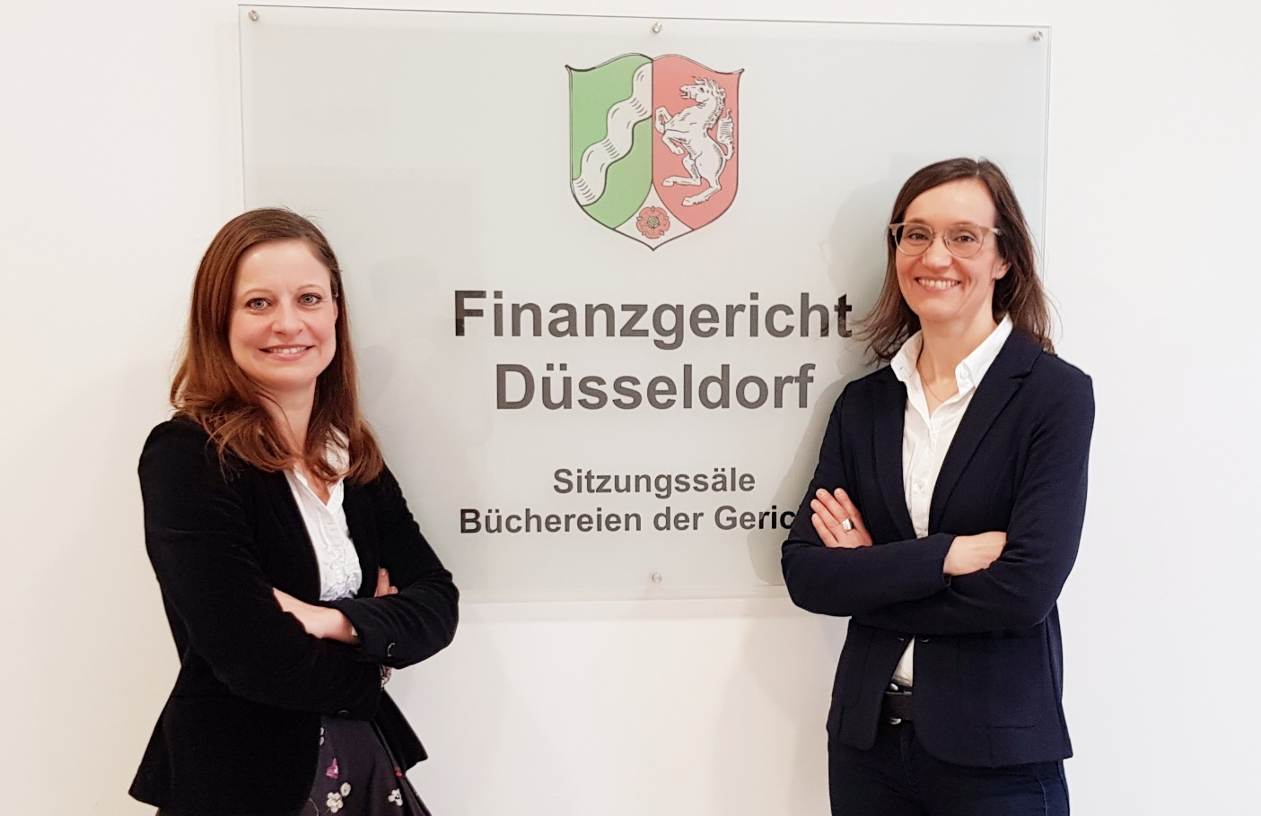
Quelle: Justiz NRW

Frau Dr. Hoffsümmer (im Bild rechts) und Frau Schütze (im Bild links) stehen als Ansprechpartnerinnen in Presseangelegenheiten zur Verfügung und sind u.a. für die Erstellung von Pressemitteilungen, die Veröffentlichung von Entscheidungen sowie für die Erstellung dieses Newsletters zuständig.

Aktuelle Entscheidungen des Finanzgerichts Düsseldorf und anderer Gerichte finden Sie in der Rechtsprechungsdatenbank Nordrhein-Westfalen. Dort werden Sie auch über die gewerbliche Nutzung informiert.
Der Newsletter des Finanzgerichts Düsseldorf erscheint nach Bedarf, in der Regel monatlich. Frühere Ausgaben des Newsletters sind im Archiv des Newsletters abgelegt und können dort heruntergeladen werden. Die Abbestellung des Newsletters ist jederzeit möglich.
Herausgeber: Der Präsident des Finanzgerichts Düsseldorf, Pressesprecherin Dr. Ulrike Hoffsümmer, Ludwig-Erhard-Allee 21, 40227 Düsseldorf, Telefon: 0211/7770-0, Fax: 0211/7770-2600, E-Mail: pressestelle@fg-duesseldorf.nrw.de
Redaktion: RiinFG Dr. Ulrike Hoffsümmer, ulrike.hoffsuemmer@fg-duesseldorf.nrw.de, RiinFG Alexandra Schütze alexandra.schuetze@fg-duesseldorf.nrw.de, Ludwig-Erhard-Allee 21, 40227 Düsseldorf, Telefon 0211/7770-1515 bzw. -1686

